Отдел надзорной деятельности по Ленинскому району г. Новосибирска информирует

ПАМЯТКА НАСЕЛЕНИЮ ПО ОБЕСПЕЧЕНИЮ ПРАВИЛ ПОЖАРНОЙ БЕЗОПАСНОСТИ В КВАРТИРЕ ЖИЛОГО МНОГОКВАРТИРНОГО ДОМА

Правила противопожарного режима в Российской Федерации (утв. постановлением Правительства РФ от 25 апреля 2012 г. № 390) содержат требования пожарной безопасности, устанавливающие правила поведения людей, порядок организации производства и (или) содержания территорий, зданий, сооружений, помещений организаций и других объектов в целях обеспечения пожарной безопасности.
Пожарная безопасность в квартире
Запрещается:
пользоваться поврежденными розетками, электроутюгами, электрочайниками, электроплитками (без подставок) и не имеющими устройств тепловой защиты, исключающей опасность возникновения пожара.
Основной причиной пожаров в жилом секторе является неосторожное обращение жителей с огнем; 45% погибших при пожаре приходится на лиц, злоупотребляющих алкоголем.
• не загромождайте пути эвакуации, приквартирные холлы и подступы к пожарным шкафам;

• пожарные краны должны иметь присоединенный рукав и ствол;
• сохраняйте в исправном виде пожарные извещатели в квартирах, клапаны дымоудаления в межквартирных коридорах, люки и лестницы на лоджиях и балконах
• не бросайте горящие окурки и спички в мусоропровод;
• не курите в постели;
• не оставляйте без присмотра включенные в электросеть потребители электроэнергии, уходя обесточьте электроприборы и оборудование (электрическую и газовую плиты).
При чрезвычайных ситуациях и пожаре звонить 01
или по сотовому телефону 010,
также существует единый номер 112.

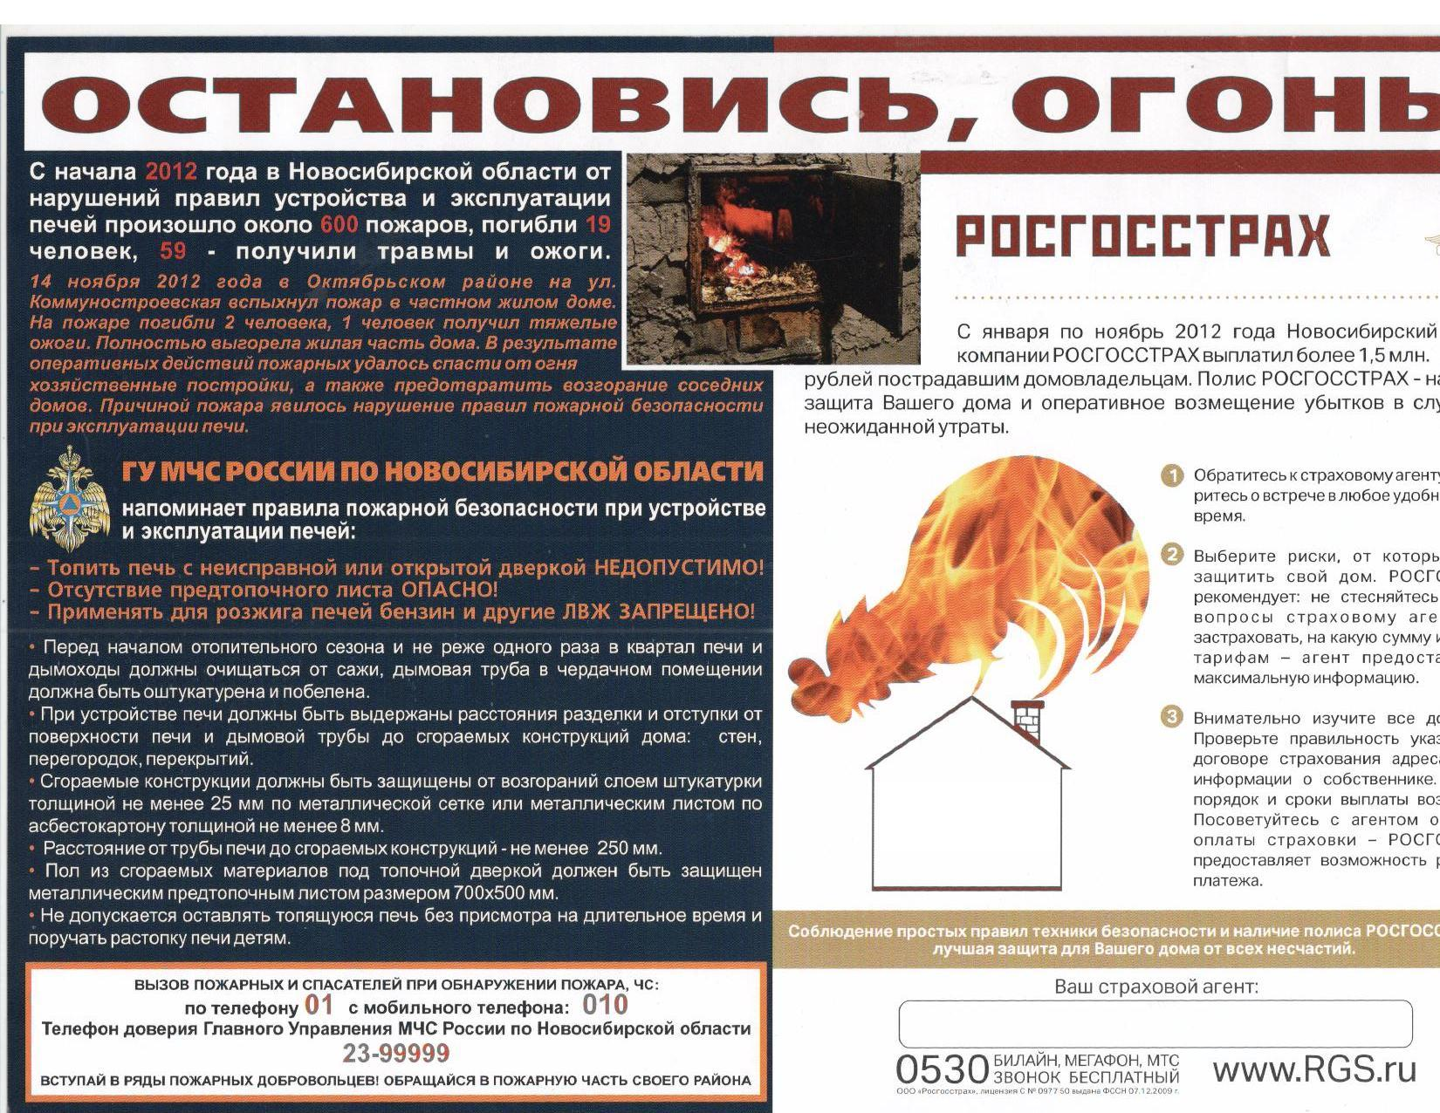 Помните, что пожар легче предупредить, чем потушить.

